English Activity 5
This is the last week of English, read the ebook “the lost city”. It is about the Inca Empire.
You don’t need to answer any question, just tell me if you like it.
- Go to blinklearning and click on The Lost City ebook
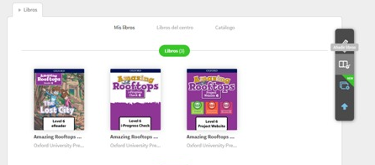

 | don’t like the book | find the book normal. | like the book | find it super!
I...

ENTREGA
Quan t’hagis llegit el llibre envia’m un correu dient-me què t’ha semblat
Correu: bgil5@xtec.cat
Assumpte: Activity 5 English (el teu nom)

AUTOAVALUACIÓ
Completa la taula posant la data, una creu a la casella d’autoavaluació que et sembli i comenta què t’ha semblat en l’apartat d’observacions.

 | ACTIVITAT | DATA | AUTOAVALUACIÓ |  |  | OBSERVACIONS
 | ACTIVITAT | DATA | No l’he pogut acabar | M’ha costat | L’he acabat molt bé | OBSERVACIONS
1 | ebook

